**智能配送无人机赛项校赛细则**

一、对参赛作品/内容的要求

以未来智能无人机配送为主题，结合实际应用场景，自主设计并制作一架按照给定任务完成货物配送的多旋翼智能无人机（简称：无人机）。该无人机能够自主或遥控完成“识别货物、搬运货物、越障、投放货物”等任务。

**1、功能要求**

无人机应具备自主定位、路径规划、目标识别、货物搬运与投放等功能，无人机必须具备遥控功能，并具有一键降落、一键锁桨的安全防护功能。

**2、电控与驱动要求**

无人机所用传感器、控制器和电机的种类及数量不限，鼓励采用AI技术，无人机只能采用电驱动，电池供电（铅酸类蓄电池除外），供电电压不高于17V+0.3V，电池随无人机装载，每轮比赛过程中不能更换。自主飞行时无人机不允许与外界进行任何方式的通讯，否则按遥控方式计算成绩。

**3、机械结构要求**

自主设计并制造无人机的机械部分，不允许全套使用购买的成品参加比赛。

**4、外形尺寸要求**

无人机对角线方向旋翼转轴间距不大于450mm+5mm。

注：若不满足参赛要求，取消参赛资格。

二、赛程安排

**1、运行模式**

无人机有自主和遥控两种运行模式，两轮比赛中至少一轮为自主运行。开始比赛后，任何一个环节使用了遥控装置（包括进行无线通讯），现场运行模式认定为遥控。

**2、赛程安排**

1） 检查参赛作品各项要求是否合格，若不符合要求，会扣除一定分数。

2）现场测评环节：

1、现场抽签决定B、C区具体位置；

2、现场抽签决定B、C区具体图案；

3、现场抽签决定建筑物与灯柱具体位置；

4、现场抽签决定带搬运货物形状；

5、若选手选择使用自带的待搬运货物，则对尺寸和质量进行测评，若不符合要求则不允许使用；

6、选择自主/遥控模式（两次机会，至少有一次必须选择自主模式，两次成绩取平均值）现场测评，评委打分；

7、按最终成绩对参加决赛的参赛队进行排名，若出现参赛队最终成绩相同，则按现场最终成绩、完成时间的顺序排序，分高、时间少者排在前，如仍旧无法区分排序，则加赛。

三、对运行环境的要求

**1、运行场地**

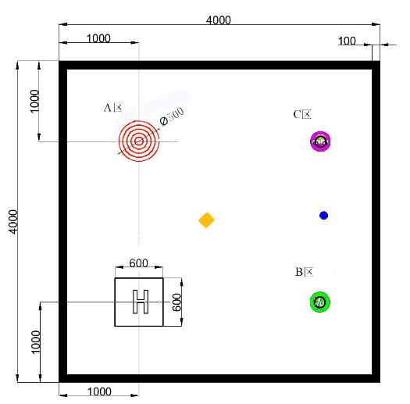赛场尺寸为4000×4000（长×宽），场地边缘有宽度为100mm的黑色边界，赛道地面为亚光白色、浅黄色等浅色底色，距离比赛场地边界约500mm外设置安全隔离网尺寸为5000×5000×4000mm（长×宽×高）。

图3-1 赛场示意图

如图3-1所示，场地内设起降区（H区）、三个货物放置区A、B、C，以及障碍物（建筑物、灯柱等）若干。起降区H尺寸为600×600mm，其中心点距场地两个边沿的尺寸为1000mm，货物放置区A的直径为500mm，A区中心点距场地边界的尺寸为1000mm；货物放置区B、C的直径为150mm，B区、C区中心位于距边界1000~1200mm之间。B区内有简易图形（如Z、H、W等任意一个图形），C区内放置人、车、房子任意一个贴图。A区与B区之间有建筑物，建筑物尺寸为150×150×2000mm（长×宽×高），位于A区与B区中心连线中点的±250mm范围内（+为向B区移动，-为向A区移动）。B区与C区之间有灯柱，灯柱尺寸为100×2000mm（直径×高），位于B区与C区中心连线中点±150mm范围内（+为向C区移动，-为向B区移动）。 三个货物由参赛选择自行放置在无人机的货仓内，货仓内必须设置有货物固定装置，使货物在任何方向不能有大幅度的移动。A区为线宽5mm的标靶（如表3-2所示）、B、C区为选手抽签图形（B区背景为绿色，C区背景为粉色），有线宽为5mm的两个靶环（表3-3所示）。

表3-2 标靶的环号及环尺寸对照表

|  |  |  |  |  |  |
| --- | --- | --- | --- | --- | --- |
| **环号** | **1环** | **2环** | **3环** | **4环** | **5环** |
| 外径尺寸 | 100 | 200 | 300 | 400 | 500 |

表3-3 货物放置区B、C的环号及环尺寸对照表

|  |  |  |
| --- | --- | --- |
| **环号** | **1环** | **2环** |
| 外径尺寸 | 100 | 150 |

注：搬运货物几何中心在地面的垂直投影视为投放点，若投放点位于环与环之间的黑线上，则视为外环。

**2、搬运的货物**

待搬运的货物材料为3D打印ABS，形状有球体（球体一处削Φ20±1mm平面）、圆柱体、正方体、长方体、三棱体，货物颜色有：红、绿、蓝三种，货物的各边长或直径尺寸不超过70+5mm，重量100±5g。（待搬运货物允许选手自带）

四、赛项具体要求

**1、运行模式**

无人机有自主和遥控两种运行模式，两轮比赛中至少一轮为自主运行。开始比赛后，任何一个环节使用了遥控装置（包括进行无线通讯），现场运行模式认定为遥控。

**2、具体赛程**

现场抽签决定各参赛队比赛障碍物、BC区的图案、BC投放区的位置和待搬运货物的形状。申明无人机的运行模式。货物投放的顺序为A、B、C货物放置区。

参赛队进入比赛场地进行调试（两次机会，第一次比赛前有五分钟调试时间，第二次比赛前有3分钟调试时间），调试时间结束，参赛队选手按照要求将货物装载到无人机的货仓中并将无人机放置在起降区等待出发，现场裁判发出统一指令启动无人机，计时开始。在规定的时间内启动无人机，无人机按照A、B、C区的顺序依次投放，每个货物放置区仅有一次投放机会，投放方式不限，但货物必须竖直投放在各个区域内，无人机或货物一旦着地，此次放置结束，如果再次移动及放置，该区域放置不得分。投放货物至B、C区时，必须越过障碍后到达货物放置区完成投放任务（障碍物必须在无人机的铅垂投影内，且最低点必须高于障碍物）。当无人机完成各区的投放任务后，返航降落到起降区时停止计时。返回起降区时，无人机一旦着地，比赛结束，无人机旋翼的电机轴必须位于起降区内。每个参赛队有两次运行机会，两次成绩各占50%。

**其他：**

本通知解释权归上海工程技术大学电子电气工程学院竞赛筹备小组。

其他未尽事宜另行通知。如有其他问题，请及时与电子电气工程学院竞赛筹备小组联系。